0

6/05/2024

Bionexo

RESULTADO – TOMADA DE PREÇO

N° 2024184TP58383HEMNSL

O Instituto de Gestão e Humanização – IGH, entidade de direito privado e sem fins lucrativos,

classificado como Organização Social, vem tornar público o resultado da Tomada de Preços, com a

finalidade de adquirir bens, insumos e serviços para o HEMNSL - Hospital Est. Maternidade Nossa

Senhora de Lourdes, com endereço à Rua 230, Qd. 709, S/N, Setor Nova Vila, Goiânia/GO, CEP:

74.640-210.

Bionexo do Brasil Ltda

Relatório emitido em 06/05/2024 12:20

**Comprador**

IGH - Maternidade Nossa Senhora De Lourdes (11.858.570/0005-67)

RUA 230, QUADRA 709 LOTE 11 - SETOR NOVA VILA - GOIÂNIA, GO CEP: 74640-210

**Relação de Itens (Confirmação)**

Pedido de Cotação : 343463559

COTAÇÃO Nº 58383 - FORMULARIOS GRAFICOS - HEMNSL ABR/2024

Frete Próprio

Observações: -\*PAGAMENTO: Somente a prazo e por meio de depósito em conta PJ do fornecedor. \*FRETE: Só serão

aceitas propostas com frete CIF e para entrega no endereço: RUA 230 QUADRA 709 LOTE 11 - Setor Nova Vila,

Goiânia/GO CEP: 74640-210, dia e horário especificado. \*CERTIDÕES: As Certidões Municipal, Estadual de Goiás,

Federal, FGTS e Trabalhista devem estar regulares desde a data da emissão da proposta até a data do pagamento.

\*

REGULAMENTO: O processo de compras obedecerá ao Regulamento de Compras do IGH, prevalecendo este em relação

a estes termos em caso de divergência.

Tipo de Cotação: Cotação Normal

Fornecedor : Todos os Fornecedores

Data de Confirmação : Todas

**Faturamento**

**Mínimo**

**Validade da**

**Proposta**

**Condições de**

**Pagamento**

**Fornecedor**

**Prazo de Entrega**

**Frete Observações**

**Moderna Papelaria Eirele**

GOIÂNIA - GO

Gisele Pessoa Cruz - (62) 9916-

5 dias após

confirmação

1

2

R$ 100,0000

27/04/2024

10/05/2024

30 ddl

30 ddl

CIF

CIF

null

6

9249

papelaria.moderna@yahoo.com

**[Mais informações](javascript: f_mais_info(349905))**

**Sebastiao Candido Ferreira De**

**Oliveira**

NOVA CRIXÁS - GO

Livio Cesar Almeida Teixeira - null

liviocat@gmail.com

5 dias após

confirmação

R$ 100,0000

null

**[Mais informações](javascript: f_mais_info(1480164))**

**Programação**

**de Entrega**

**Preço**

**Unitário Fábrica**

**Preço**

**Valor**

**Total**

**Produto**

**Código**

**Fabricante**

**Embalagem Fornecedor Comentário Justificativa**

**Rent(%) Quantidade**

**Usuário**

;

Etiquetas

Lira e Gsp

Gestão não

atinge

faturamento

minimo. -

WCA não

Danielly

Evelyn

Pereira Da

Cruz

ETIQUETA

ADESIVA COUCHE

BRANCA 80X30MM

Moderna

Papelaria

Eirele

etiqueta 80x30 -

MODERNA

R$

R$

R$

745,0000

5

40058

-

UNIDADE

null

50 Caixa

14,9000 0,0000

-

CAIXA

0

6/05/2024

09:02

respondeu

email de

homologação.

**Total**

**Parcial:**

R$

745,0000

5

0.0

Total de Itens da Cotação: 10

Total de Itens Impressos: 1

**Programação**

**de Entrega**

**Preço**

**Unitário Fábrica**

**Preço**

**Valor**

**Total**

**Produto**

**Código**

**Fabricante**

**Embalagem Fornecedor Comentário Justificativa**

**Rent(%) Quantidade**

**Usuário**

BLOCO DE

COMPARECIMENTO

NO FORMATOI

15X21 1X0 COR

SULFITE 75

BLOCADO 100X1 -

SUZANO - PLUG

IMPRESSOS

Danielly

Evelyn

Pereira Da

Cruz

Sebastiao

Candido

Ferreira De

Oliveira

ATESTADO DE

COMPARECIMENTO

R$

R$

R$

500,0000

1

2

39151

50732

-

-

UNIDADE

UND

null

null

-

-

20 Bloco

20 Bloco

25,0000 0,0000

0

6/05/2024

09:02

BLOCO ALTA

MATERNA

CARBONADO

VERDE 10 X 12 CM

00 FLS ; BLOCO

IMPRESSO EM 01

COR, SOMENTE

FRENTE, 100

BLOCO ALTA

MATERNA 12x10

1x0 COR PAPEL

AUTOCOPIATIVO 2

VIAS - SUZANO -

PLUG IMPRESSOS

Sebastiao

Candido

Ferreira De

Oliveira

R$

R$

R$

500,0000

Danielly

Evelyn

Pereira Da

Cruz

25,0000 0,0000

1

06/05/2024

09:02

FOLHAS POR

BLOCO, PAPEL

https://bionexo.bionexo.com/jsp/RelatPDC/relat\_adjudica.jsp

1/2

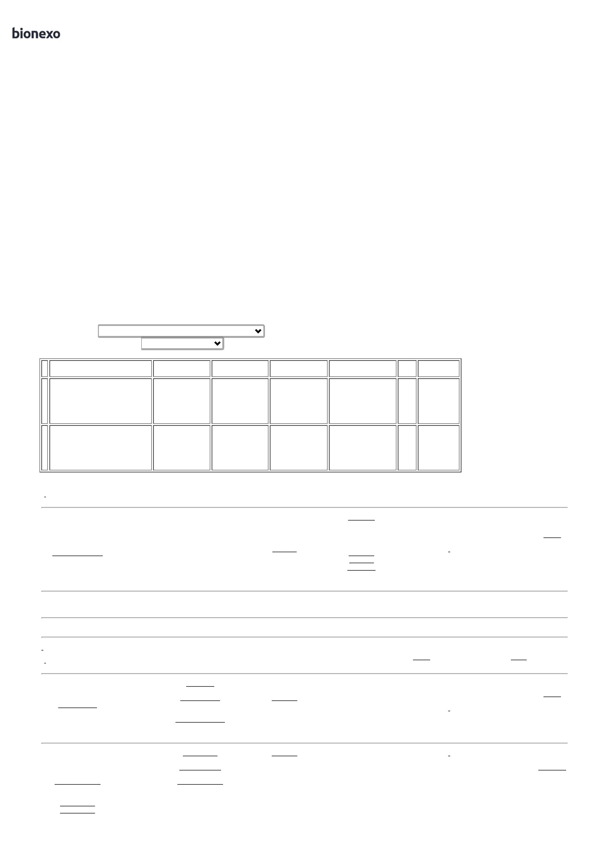

0

6/05/2024

Bionexo

AUTOCOPIATIVO

NA COR VERDE,

TAMANHO 10 CM

ALTURA X 12 CM

COMPRIMENTO.

BLOCO ALTA

PEDIATRICA

CARBONADO

AMARELO 10 X 12

CM 100 FLS;

BLOCO IMPRESSO

EM 01 COR,

Danielly

Evelyn

Pereira Da

Cruz

BLOCO ALTA

PEDIATRICA 12x10

x0 COR PAPEL

AUTOCOPIATIVO 2

VIAS - SUZANO -

PLUG IMPRESSOS

Sebastiao

Candido

Ferreira De

Oliveira

1

R$

R$

R$

500,0000

3

SOMENTE FRENTE, 50733

-

UNIDADE

null

-

20 Bloco

25,0000 0,0000

1

00 FOLHAS POR

BLOCO, PAPEL

06/05/2024

09:02

AUTOCOPIATIVO

NA COR AMARELO,

TAMANHO 10 CM

ALTURA X 12CM

COMPRIMENTO.

BLOCO CONTROLE

PSICOTROPICOS

21X15 CM 4X0

CORES SULFITE

75GR BLOCADO

Danielly

Evelyn

Pereira Da

Cruz

Sebastiao

Candido

Ferreira De

Oliveira

CONTROLE DE

PSICOTROPICOS - 40855

UNIDADE

R$

R$

R$

500,0000

4

-

UNIDADE

null

-

20 Unidade

25,0000 0,0000

1

00x1 - SUZANO -

06/05/2024

09:02

PLUG IMPRESSOS

RECEITUARIO DE

CONTROLE

ESPECIAL 2 VIAS

BLOCO DE

RECEITUARIO DE

CONTROLE

Danielly

Evelyn

Pereira Da

Cruz

Sebastiao

Candido

Ferreira De

Oliveira

1

5 X 21CM -> EM

ESPECIAL 15X21

R$

R$

R$

500,0000

6

PAPEL SULFITE

GRAMATURA

28407

-

UNIDADE

null

-

20 Bloco

1

X0 COR SULFITE

25,0000 0,0000

7

5 BLOCODO 50X2

7

5GR, 1XO CORES

06/05/2024

09:02

-

SUZANO - PLUG

IMPRESSOS

-> BLOCO COM

50X1.

BLOCO DE

RECEITUARIO

SIMPLES NO

FORMATOI 15X21

1X0 COR SULFITE

75 BLOCADO

Danielly

Evelyn

Pereira Da

Cruz

RECEITUARIO

SIMPLES ->

BLOCO 100

FOLHAS

Sebastiao

Candido

Ferreira De

Oliveira

R$

R$

R$

500,0000

7

40943

-

UNIDADE

null

-

20 Bloco

25,0000 0,0000

0

6/05/2024

09:02

1

00X1 - SUZANO -

PLUG IMPRESSOS

BLOCO DE

Danielly

Evelyn

Pereira Da

Cruz

REQUISICAO DE

EXAMES FORMATO

21X15 1X0 C0R

BLOCADO 100X1

SULFITE - SUZANO

Sebastiao

Candido

Ferreira De

Oliveira

REQUISICAO DE

EXAMES -

UNIDADE

R$

R$

R$

500,0000

8

9

40906

40905

76374

-

-

-

UNIDADE

UNIDADE

UNIDADE

null

null

null

-

-

-

20 Unidade

20 Unidade

100 Bloco

25,0000 0,0000

06/05/2024

09:02

-

PLUG IMPRESSOS

BLOCO DE

REQUISICAO DE

EXAMES FORMATO

21X15 1X0 C0R

BLOCADO 100X1

SULFITE - SUZANO

Danielly

Evelyn

Pereira Da

Cruz

Sebastiao

Candido

Ferreira De

Oliveira

REQUISICAO DE

MATERIAL -

UNIDADE

R$

R$

R$

500,0000

25,0000 0,0000

06/05/2024

09:02

-

PLUG IMPRESSOS

ADESIVO ROTULO

DE SORO PAPEL

ADESIVO 1X0 COR

9.5X8 CM EM

PAPEL ADESIVO, -

SUZANO - PLUG

IMPRESSOS

Danielly

Evelyn

Pereira Da

Cruz

ROTULO DE SORO

ADESIVO BRANCO

Sebastiao

Candido

Ferreira De

Oliveira

R$

R$

R$

1

0

10,5 X 10,5 CM

27,5000 0,0000

2.750,0000

BLOCO C/ 100FL

06/05/2024

11:54

**Total**

**Parcial:**

R$

2

3

60.0

10.0

6.750,0000

Total de Itens da Cotação: 10

Total de Itens Impressos: 9

**Total**

**Geral:**

R$

7.495,0000

Clique [aqui](javascript:chama_completo(343463559)) para geração de relatório completo com quebra de página

https://bionexo.bionexo.com/jsp/RelatPDC/relat\_adjudica.jsp

2/2

